## Exercice 1 : Manipulation des pointeurs

Soient trois entiers a, b et c et deux pointeurs de type entier p1 et p2.

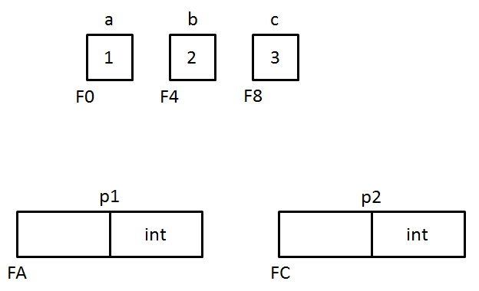

1. Déterminez quelle est la valeur des différents éléments donnés dans le tableau pour chaque opération.

|  |  |  |  |  |  |  |  |  |  |  |
| --- | --- | --- | --- | --- | --- | --- | --- | --- | --- | --- |
|  | **a** | **b** | **c** | **&a** | **&b** | **&c** | **p1** | **p2** | **\*p1** | **\*p2** |
| **Initialisation** | 1 | 2 | 3 | F0 | F4 | F8 | FA | FC | Int | Int |
| **p1 = &a** | 1 | 2 | 3 | F0 | F4 | F8 | F0 | FC | 1 | Int |
| **p2 = &c** | 1 | 2 | 3 | F0 | F4 | F8 | F0 | F8 | 1 | 3 |
| **\*p1 = *p2** | 3 | 2 | 3 | F0 | F4 | F8 | F0 | F8 | 3 | 3 |
| **(*p2)++** | 3 | 2 | 4 | F0 | F4 | F8 | F0 | F8 | 3 | 4 |
| **p1 = p2** | 3 | 2 | 4 | F0 | F4 | F8 | F8 | F8 | 4 | 4 |
| **p2 = &b** | 3 | 2 | 4 | F0 | F4 | F8 | F8 | F4 | 4 | 2 |
| **\*p2 = *p1 – 2 * *p2** | 3 | 0 | 4 | F0 | F4 | F8 | F8 | F4 | 4 | 0 |
| **(*p2)--** | 3 | -1 | 4 | F0 | F4 | F8 | F8 | F4 | 4 | -1 |
| **\*p1 = *p2 - c** | 3 | -1 | -5 | F0 | F4 | F8 | F8 | F4 | -5 | -1 |
| **a = (2 + *p2) * *p1** | -5 | -1 | -5 | F0 | F4 | F8 | F8 | F4 | -5 | -1 |
|  | **a** | **b** | **c** | **&a** | **&b** | **&c** | **p1** | **p2** | **\*p1** | **\*p2** |
| **p2 = &c** | -5 | -1 | -5 | F0 | F4 | F8 | F8 | F8 | -5 | -5 |
| **\*p2 = *p1 / *p2** | -5 | -1 | 1 | F0 | F4 | F8 | F8 | F8 | 1 | 1 |
| **\*p1 = a + b** | -5 | -1 | -6 | F0 | F4 | F8 | F8 | F8 | -6 | -6 |
| **a += *p1** | -11 | -1 | -6 | F0 | F4 | F8 | F8 | F8 | -6 | -6 |
| **b = *p1 + *p2** | -11 | -12 | -6 | F0 | F4 | F8 | F8 | F8 | -6 | -6 |
| **\*p1 = 2 * a** | -11 | -12 | -22 | F0 | F4 | F8 | F8 | F8 | -22 | -22 |
| **a = *p2** | -22 | -12 | -22 | F0 | F4 | F8 | F8 | F8 | -22 | -22 |
| **\*p2 = *p1 - *p2** | -22 | -12 | 0 | F0 | F4 | F8 | F8 | F8 | 0 | 0 |
| **\*p1 = 1 – c** | -22 | -12 | 1 | F0 | F4 | F8 | F8 | F8 | 1 | 1 |
| **\*p2 += *p1 + a** | -22 | -12 | -20 | F0 | F4 | F8 | F8 | F8 | -20 | -20 |
| **p2 = p1 = &a** | -22 | -12 | -20 | F0 | F4 | F8 | F0 | F0 | -22 | -22 |
| **p2++** | -22 | -12 | -20 | F0 | F4 | F8 | F0 | F1 | -22 | -8864 |
| **p1 += 2** | -22 | -12 | -20 | F0 | F4 | F8 | F2 | F1 | 32767 | -8864 |
| **c = p2 == &c** | -22 | -12 | 0 | F0 | F4 | F8 | F2 | F1 | 32767 | -8864 |
| **p1 = NULL** | -22 | -12 | 0 | F0 | F4 | F8 | NULL | F1 | NULL | -8864 |

1. Vérifiez que vos réponses sont correctes à partir du fichier *mainPointeur.c* et du débogueur.